第七节 涡流、电磁阻尼和电磁驱动
进行新课：
1．涡流：块状金属放在变化磁场中，或者让它在磁场中运动时，金属块内产生的感应电流。
引导学生解释：如图所示，当交变电流通过线圈时，穿过铁芯的磁通量不断变化，铁芯会产生图中所示的涡流，块状铁芯的电流很强会使铁芯大量发热，浪费大量电能。
金属块中的涡流也要产生热量,如果金属的电阻率小，则涡流很强，产生的热量也很多。
2．涡流的防止和利用
（1）涡流的防止
实验2
上面的实验中，把块状铁芯换成硅钢片铁芯，再接通电源，几分钟后，通过学生感知，温度没有明显变化。
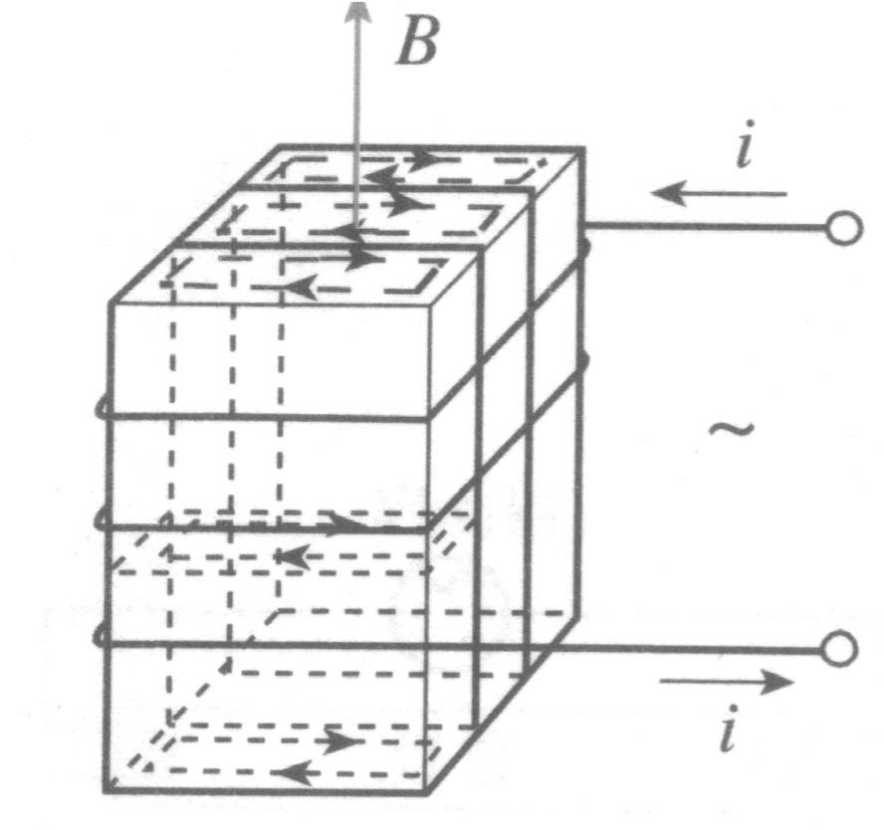
引导学生解释：涂有绝缘的薄硅钢片叠加的铁芯，在变化的磁场中，产生的涡流被限制在狭窄的薄片之内，回路的电阻很大，涡流大为减弱，又因为硅钢片比普通的电阻大，可以进一步减小涡流损失，电动机和变压器的铁芯都不是整块金属。
线圈中流过变化的电流,在铁芯中产生的涡流使铁芯发热,浪费了能量,还可能损坏电器。
减少涡流的途径:
①、增大铁芯材料的电阻率,常用的材料是硅钢。
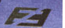
②、用互相绝缘的硅钢片叠成的铁芯来代替整块硅钢铁芯。
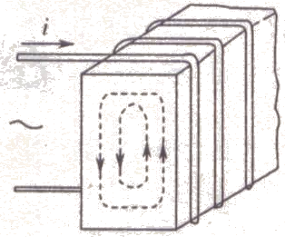
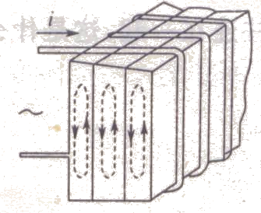
（2）涡流的利用
①、真空冶炼炉，高频焊接
冶炼金属的高频感应电炉就是利用高频交流电，通过线圈使装入冶炼炉内的金属中产生很强的涡流，从而产生大量的热使金属熔化。
线圈中通以高频交流时，待焊接的金属工件中就产生感应电流，由于焊接缝处的接触电阻很大，放出的焦耳热很多，致使温度升得很高，将金属熔化，焊接在一起.我国生产的自行车车架就是用这种办法焊接的。交变电流的频率越高，它产生的磁场的变化就越快，根据法拉第电磁感应定律，在待焊接工件中产生的感应电动势就越大，感应电流就越大.而放出的电热与电流的平方成正比，所以交变电流的频率越高焊接处放出的热量越多.
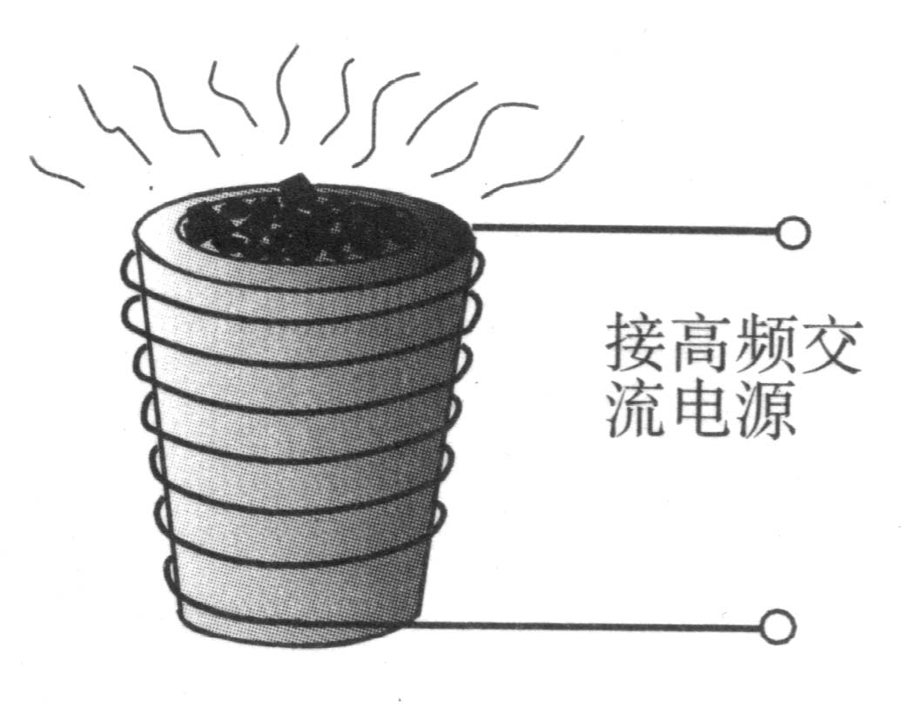
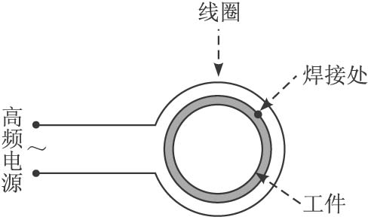
②、探雷器和安检门都是利用涡流制成的
探测地雷的探雷器是利用涡流工作的，士兵手持一个长柄线圈在地面上扫过，线圈中由变化的电流，如果地下埋着金属物品，金属中感应涡流，涡流的磁场反过来影响线圈中的电流，使仪器报警，这种探雷器可以用来探测金属壳的地雷或有较大金属零件的地雷。机场的安检门可以探测人身携带的金属物品，道理是一样的。
③、使电学测量仪表指针尽快停下来的电磁阻尼。
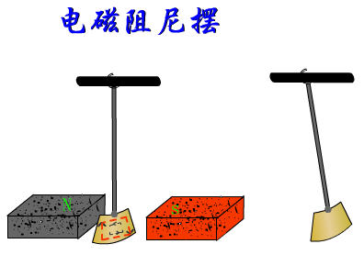
当导体在磁场中运动时，感应电流会使导体受到安培力，安培力的方向总是阻碍导体的运动，这种现象成为电磁阻尼。
把铜板做成的摆放到电磁铁的磁场中，当电磁铁未通电时，摆要往复多次，摆才能停止下来．如果电磁铁通电，磁场在摆动的铜板中产生涡流。涡流受磁场作用力的方向与摆动方向相反，因而增大了摆的阻尼，摆很快就能停止下来。电磁仪表中的电磁阻尼器就是根据涡流磁效应制作的，在磁电式测量仪表中，常把使指针偏转的线圈绕在闭合铝框上，当测量电流流过线圈时，铝框随线圈指针一起在磁场中转动，这时铝框内产生的涡流将受到磁场作用力，抑止指针的摆动，使指针较快地稳定在指示位置上。此外，电气机车的电磁制动器也是根据这一效应制作的。
④、电磁灶
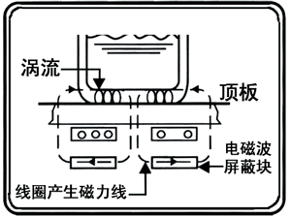
电磁灶的台面下布满了金属导线缠绕的线圈，采用磁场感应涡加流加热原理，当通上交替变化极快的交流电时，在台板与铁锅底之间产生强大的交变的磁场，磁感线穿过锅体，使锅底产生强涡流，当磁场内的磁力线通过铁质锅底时会产生无数的涡流是锅的本身自行高速发热，就放出大量的热量，然后再作用于锅内食物，将饭菜煮熟。这种最新的加热方式，能减少热量传递的中间环节，可大大提升制热效率，比传统炉具（电炉、气炉）节省能源一半以上。
3、涡流的机械效应----电磁驱动
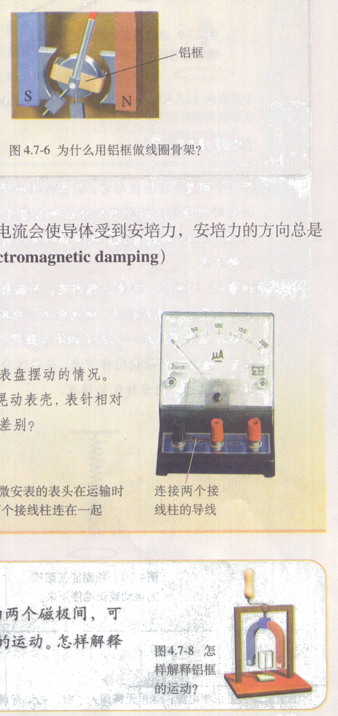
在磁场运动时带动导体一起运动，这种作用称为“电磁驱动”作用。当磁铁转动时，根据楞次定律此时在圆盘上将产生涡流，受到磁场的作用力将产生一个促使金属圆盘按磁场旋转方向发生转动的力矩。但是如果圆盘的转速达到了与磁场转速一样，则两者的相对速度为零，感应电流便不会产生，这时电磁驱动作用便消失。所以在电磁驱动作用下，金属圆盘的转速总要比磁铁或磁场的转速小，或者说两者的转速总是异步的。感应式异步电动机就是根据这个原理制成的。电磁驱动作用可用来制造测量转速的电表，这类转速表常称为磁性式转速表。用磁性式转速表测量转速时，将被测机器的转轴通过连接器和传动机构与转速表中的永久磁铁的转轴相连，永久磁铁一般是由一块充以四个极的磁钢制成，这便形成一个旋转磁场。在永久磁铁的上方有一个金属圆盘，称为感应片。感应片与永久磁铁间有很小的气隙，两者互不接触。当永久磁铁随着机器的转轴旋转时，感应片上将产生涡流。这涡流又将受到这旋转磁场的作用力，结果感应片被驱动，从而沿永久磁铁的旋转方向运动。感应片的转动将带动与感应片转轴相连的弹簧，将其扭紧，从而产生弹性恢复转矩。最后，当感应片转过一定的角度，由电磁驱动作用产生的转矩刚巧与弹性恢复的转矩抵消时，便达到一个暂时平衡状态。由机器带动转动的永久磁铁转速越快，感应片受到的电磁驱动作用所产生的转矩越大，因而指针的偏转角度就越大。这样，便可通过指针的偏转角度来显示机器的转速。
交流感应电动机就是利用电磁驱动的原理工作的。

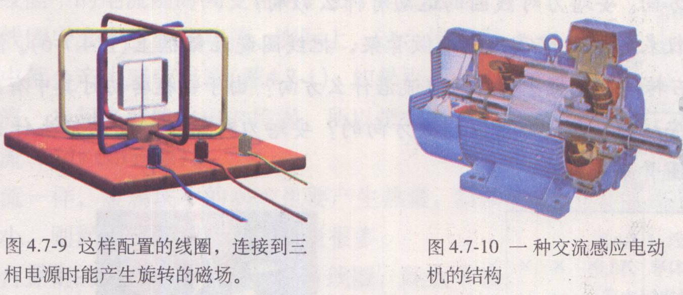
【课堂小结】本节课主要学习了涡流，涡流是电磁感应现象的一种特殊现象，应该从电磁感应定律的角度去理解涡流，涡流有时很有用，例如我们生活中的电磁炉、安检门等都是利用涡流的原理制成的，但是涡流也是有害的，例如在变压器中的涡流就容易使线圈发热，容易着火，所以这时要注意冷却，变压器线圈都放在变压器油里，通过变压器油来散发热量。
【布置作业】课本p28问题与练习1、2、3.
【板书设计】
第七节：
1、涡流：块状金属放在变化磁场中，或者让它在磁场中运动时，金属块内产生的感应电流
2、涡流的防止和利用
（1）、涡流的防止
①、增大铁芯材料的电阻率,常用的材料是硅钢。
②、用互相绝缘的硅钢片叠成的铁芯来代替整块硅钢铁芯。
（2）、涡流的利用
①、真空冶炼炉，高频焊接
②、探雷器和安检门都是利用涡流制成的
③、使电学测量仪表指针尽快停下来的电磁阻尼。
④、电磁灶
3、涡流的机械效应----电磁驱动

